

Česká zemědělská univerzita v Praze
Provozně ekonomická fakulta

Značkovací jazyky

Bank

Cvičení: 14.00  den, hodina Po, ST | Pracovní skupina  Danila Danilkin  Nurken Maralkhan  Varvara Maistrenko

Obsah
Obsah 1
Nadpis úrovně 1 Chyba! Záložka není definována.
Nadpis úrovně 2 Chyba! Záložka není definována.
Nadpis úrovně 3 Chyba! Záložka není definována.
Nadpis úrovně 4 Chyba! Záložka není definována.
Seznam tabulek Chyba! Záložka není definována.
Seznam obrázků Chyba! Záložka není definována.
Literatura Chyba! Záložka není definována.

- Popis webových stránek
Projekt představuje webové stránky banky, konkrétně domovskou stránku s potřebnými informacemi o službách banky.
Domovská stránka banky odráží identitu její značky prostřednictvím loga, barevné palety a celkového stylu.
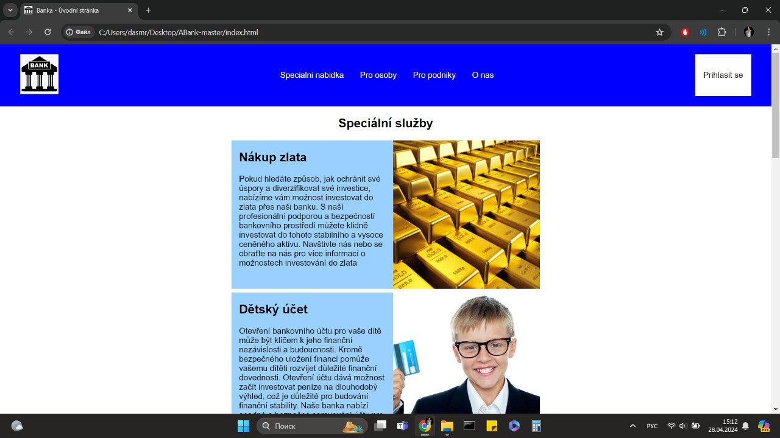

Představuje hlavní produkty a služby banky, jako jsou kreditní karty, investice, pomoc podnikatelům, otevření účtu atd. Každý produkt je stručně popsán s hlavními výhodami pro pohodlí uživatele. 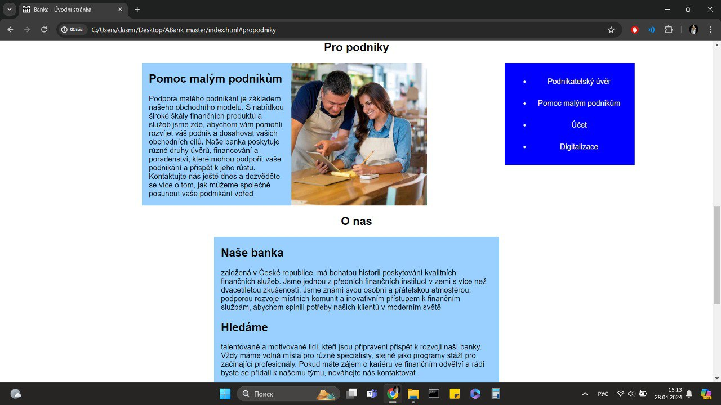

Stránka poskytuje bankovní kontaktní informace pro komunikaci se zákazníky, jako je telefonní číslo, adresa a formulář pro zpětnou vazbu.
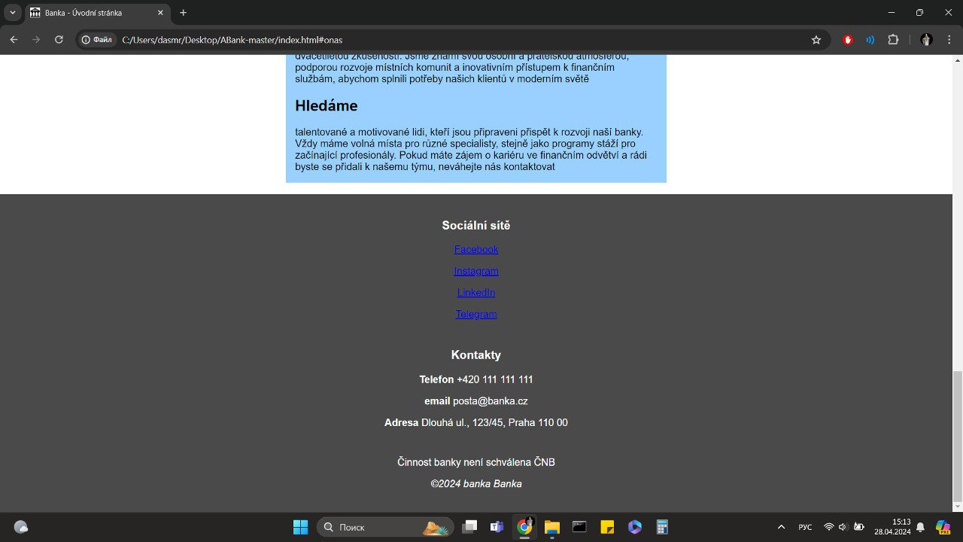
Stránka má intuitivní navigaci, která uživatelům umožňuje snadno najít informace, které potřebují, jmenovitě, pokud chtějí přejít do konkrétní sekce, obsahuje nabídku s hlavními kategoriemi bankovních služeb.
- Popis formátu dat
Index.html
Rozděleno na head a body. Hlavička obsahuje metainformace o webu. Tedy konkrétněji popis, klíčová slova, autor, název. Dále je zde odkaz na obrázek pro zobrazení malého loga v záložce a odkaz na soubor Style.css.
Opengraf je napsán v samostatném bloku pro lepší zobrazení při sdílení našeho webu na Facebooku.
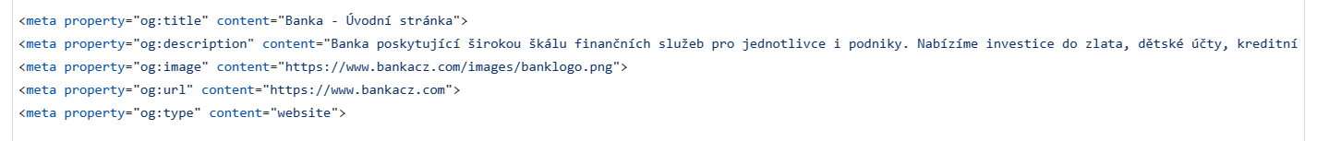
Na řádcích 21–38 je prvním typem položky mikrodat. Je napsán pomocí JSON a uchovává informace o organizaci naší banky pro lepší zobrazení ve vyhledávačích.
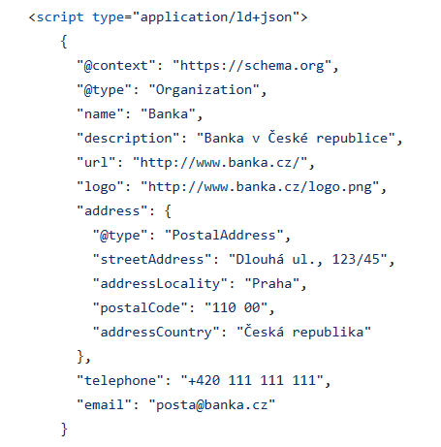
Sekce body je rozdělena na header, která obsahuje navigaci s odkazy na různé části webu, main s hlavním obsahem a footer, kde jsou odkazy na sociální sítě a bankovní kontakty. Main část je rozdělena na další části. Sekce s nabídkami pro fyzické osoby a firmy obsahují pole s textem o službě a na straně je údajný přepínač, který by obsah tohoto pole změnil, ale je implementován pomocí JavaScriptu a proto se zatím jednoduše přenese do stejné sekce kde se toto pole nachází.
Pole výběru služby je implementováno pomocí značky aside. jsou prezentovány sekce se speciální nabídkou a o nás obory se službou. V článku o nákupu zlata je implementován druhý typ položky mikrodat, který obsahuje informace konkrétně o tomto článku. Pokud má být obrázek uvnitř bloku s informacemi, pak je tento blok rozdělen na dvě části pomocí značek div s různými třídami cont a image.
Style.css.
Zodpovědný za zobrazení. Zde jsme nastavili barevná schémata, určili tvar a velikost textových bloků a určili písmo. S jeho pomocí bylo důležité udělat header tak, aby logo banky, navigační seznam a přihlašovací tlačítko byly umístěny na stejné úrovni. Také tak, aby bloky se službami byly umístěny ve středu a aby aside byla zobrazena na straně bloku se službou, kde se používá. Pro zpestření v prvku s id propodniky aside jej umístíme vpravo pomocí float: right.
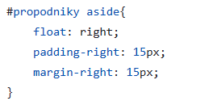
Pro pohodlí uživatele je ve stylu TsSS implementováno, že pokud ukáže myší na interaktivní objekt, změní barvu.
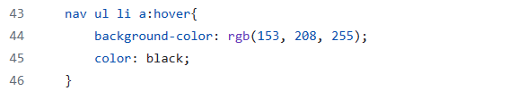,
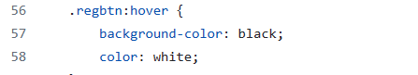
Style.css také určuje, jak se mají obrázky zobrazovat
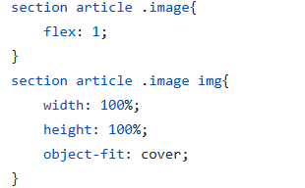
XML-Soubor
Soubor XML obsahuje informace o klientech banky a jejich účtech. Uvnitř tagu <banka> jsou informace o zákaznících, které zahrnují jejich osobní údaje, informace o účtu, historii transakcí, kontaktní údaje, adresu a osobní údaje.
Výčet elementů použitých v xml:
banka, zakazniky, zakaznik, jmeno, ucet, cislo_uctu, cislo_karty, balance, datum_vytvoreni, platnost_karty, internetove_platby, limit_internetove_platby,historie_transakci, transakce, datum, castka, popis, typ_uctu, zpusob_platby, kontaktni_informace, email, telefon, ulice, mesto, psc, zeme, osobni_udaje, datum_narozeni, pohlavi, narodnost.
XML-schéma
Výčet elementů použitých v xsd: id_zakaznik, jaka_pobocka, typ_uctu, kdo_zalozil_ucet, kdy_ aktualizovano, kreditni skore, stav_transakce, typ_transakce, id_transakce, mena, balance_status.
XSLT transformace.
Transformováný výstup Json.
- Seznam požadavků

Část HTML
1.Metadatový popis:
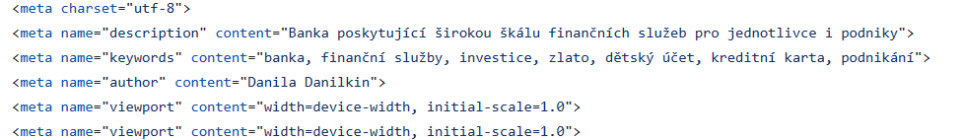

2. základní meta elementy v sekci head:
1.
2.
3. Microdata (+ schema.org) - minimálně 7 vlastností:
- Sekce
obsahuje
- "@context"
- "@type"
- "name"
- "description"
- "url"
- "logo"
- "address"

4. minimálně 2x jiný itemtype nebo ekvivalent v JSON-LD:
1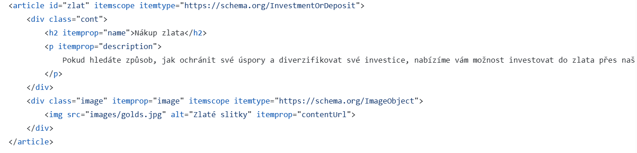
2
5. opengraph.org pro Facebook:

XML část
XML Schema

- Použití generativní umělé inteligence
Při realizaci tohoto projektu jsme spoléhali na ChatGPT verze 3.5 jako na spolehlivý nástroj pro údržbu a ověřování kódů a také pro tvorbu kvalitního textového obsahu popisujícího různé aspekty webových stránek. ChatGPT prokázal vysokou efektivitu a přesnost ve své práci a poskytuje nám nezbytnou podporu ve všech fázích vývoje. Jeho schopnost generovat jasné a informativní texty nám umožnila vytvořit obsah, který splnil naše očekávání a požadavky projektu.

Díky ChatGPT jsme mohli nejen zkontrolovat, zda kód odpovídá standardům a požadavkům, ale také napsat kvalitní popisy webových stránek, které efektivně předávají informace a přitahují pozornost uživatelů. Všechny úkoly byly úspěšně dokončeny a ChatGPT je splnil na vysoké úrovni, což nám umožnilo dosáhnout požadovaných výsledků v projektu.

